# 软件规格说明书

## 软件功能说明

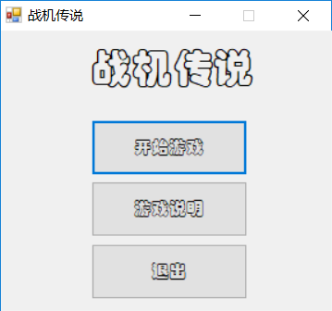 游戏运行后首先打开了初始界面如下：

第一个按钮为“开始游戏”，单击后进入游戏界面；

第二个按钮为“游戏说明”，单击后进入游戏说明界面；

第三个按钮为“退出”，单击后退出游戏。

游戏说明界面：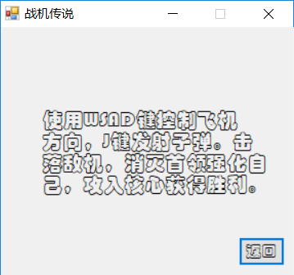

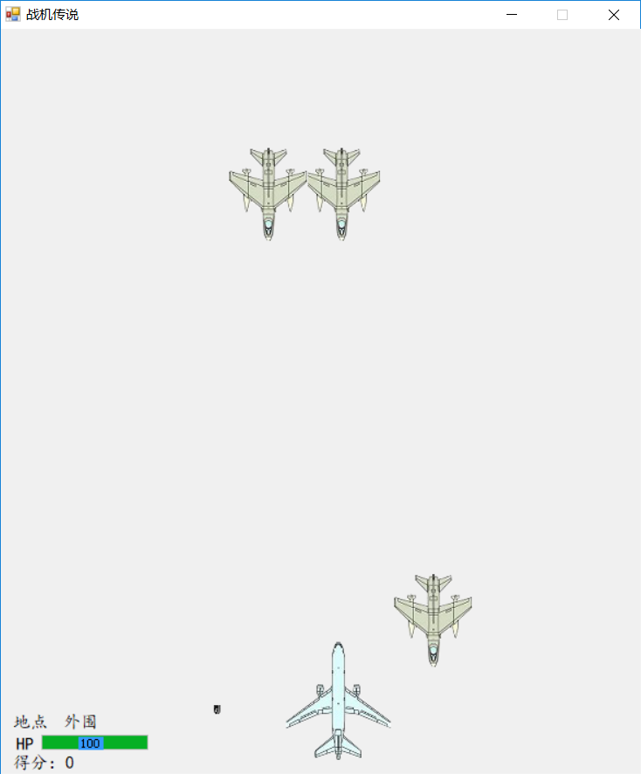游戏界面：

如图可见，界面下中部为玩家所控制的飞机，玩家通过键盘“wasd”控制飞机的上下左右移动，“k”键发射子弹。飞机在飞行的区域限制在游戏界面内部，当飞机已达到某一边界时再按该方向的移动键无效。发射子弹按键按下时飞机以一定时间间隔发射子弹，按住不放以达到最快攻击速度（后续可强化）。

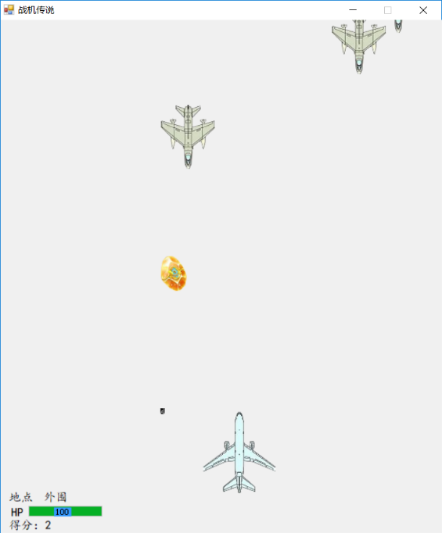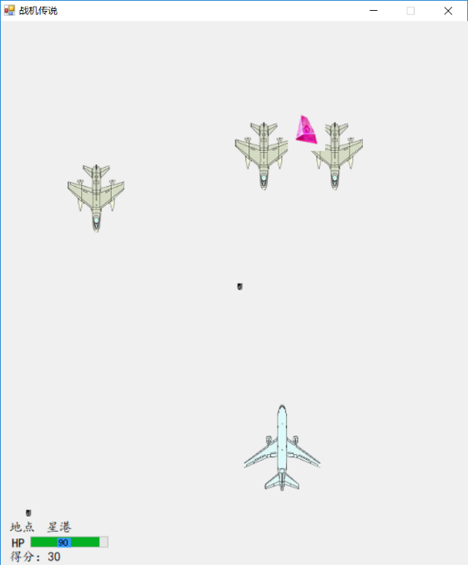界面中三个向下飞行的为敌机，敌机在界面最上方随机生成，以随机角度飞入界面，在碰到两边时会让水平方向的速度反向，直到飞出下边界。敌机在移动中随机发射子弹。被击落的敌机有一定几率掉落“血包”（红色）或者“强化剂”（橙色）

界面左下角若干个文本分别显示了当前挑战的层数，玩家的生命值和当前得分。挑战的层数也即地点，一共有三层，分别为“外围”、“星港”、“核心”，每击败一层首领进入下一场景。

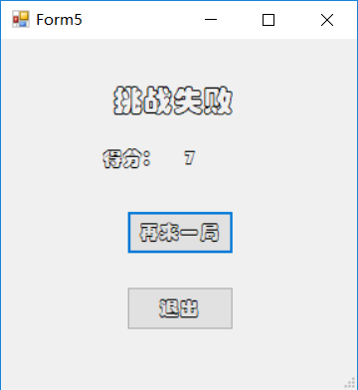“HP”及生命值，玩家初始生命值为100，受到敌机子弹攻击或者敌机直接撞击后生命值减少。当生命值为零时游戏结束，进入失败界面

在失败界面统计本局游戏得分并给予玩家两个选项: 再来一局和退出，若点击退出游戏结束，点击再来一局重新开始进入游戏。

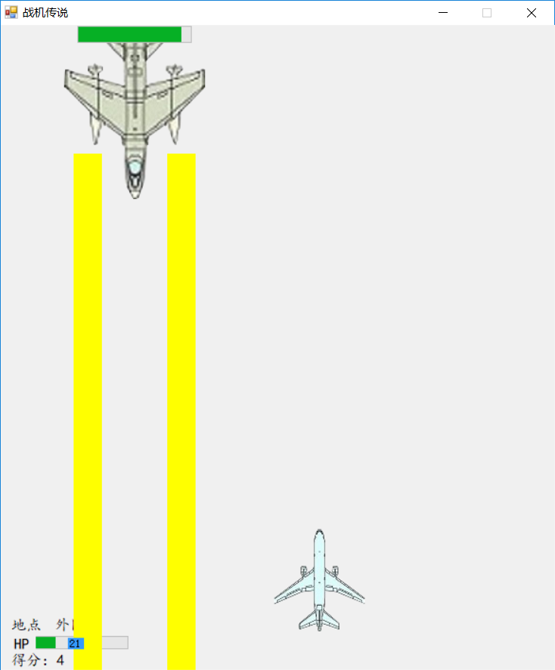再打败一定敌机或者到一定时间后，首领出现，如下图

首领具有极高的生命值和强大的激光攻击，当玩家暴露在激光下时，会以极快的速度扣减生命值，小心躲避，击败首领：

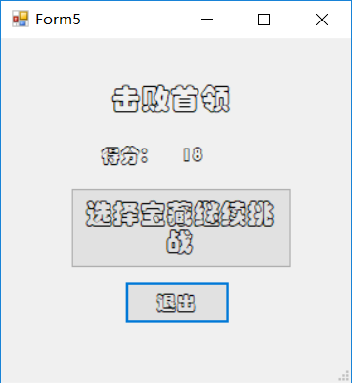

击败首领后可以获得宝藏，点击“选择宝藏“

选择宝物有“大口径弹药”、“振金板甲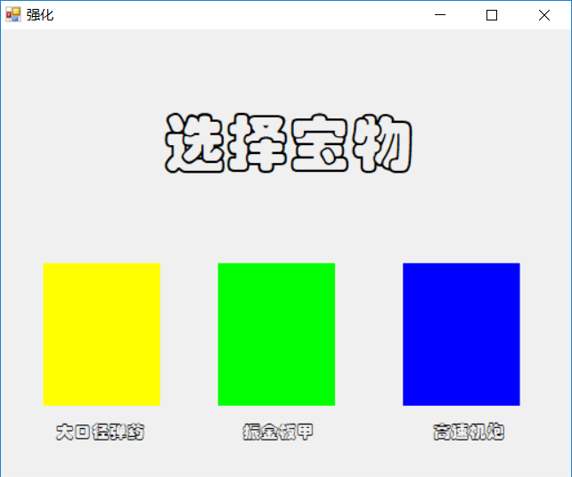”、“高速机炮”

大口径弹药可以时玩家发射的子弹巨大化，提高其命中率

振金板甲大幅提高玩家的生命值上限，并恢复所有生命值

高速机炮大幅提高子弹射速

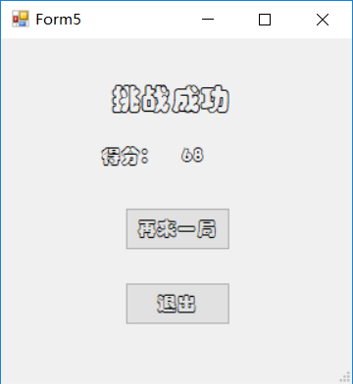选择宝藏后继续挑战一直攻入到“核心”场景，击败最后一个首领，获得游戏胜利

同失败界面，玩家可以选择再来一局或者直接退出游戏。

## 软件技术说明

该游戏以Visual Studio2017作为开发IDE采用VB.NET开发。

1.界面设计：

充分发挥了VB可视化编程的优势，通过在窗口中添加“图片”、“按钮”、“标签”等控件实现界面。

2.代码实现：

游戏设计的总体框架为：窗体初始化、信息捕捉和屏幕的刷新。

初始化函数包含各个控件的初始状态，以及图片的加载，定时器的开闭。

信息捕捉在初始化完成后，游戏过程中通过定时器不间断扫描屏幕中的“碰撞”信息，同时系统自身不断检测键盘的按下和弹起状态，对不同的信息给予不同的反馈。

屏幕刷新由定时器不断进行，将对应信息的反馈表现在屏幕上。

移动模块：当表示某方向的按键处于按下状态时，该方向的值随定时器刷新增加，表现为飞机朝着该方向移动，而当该按键处于弹起状态时，位置信息不变。

开火模块：同上，按键按下时随定时器刷新在飞机头部初始化子弹

敌机生成与移动：由定时器控制不断生成一组随机数，分别表示初始化敌机的飞行方向和速度，敌机在飞行中通过随机数控制开火。

|  |  |
| --- | --- |
| 文档编号 | ----- |
| 版本号 | V1.3 |
| 版本日期 | 2018/6/28 |
| 文件名 | 战机传说规格说明书 |
| 作者 | 黎宏陶 |

碰撞检测模块：定时器刷新检测，当有子弹或激光与飞机位置上存在重叠时判定为“击中”状态，对于不同的单位会给予“击中”状态不同的反应。